Ольга Бондаренко вот уже десять лет, является сотрудником Ветковского районного центра гигиены и эпидемиологии, занимается тем, что… ведёт эпидрасследования

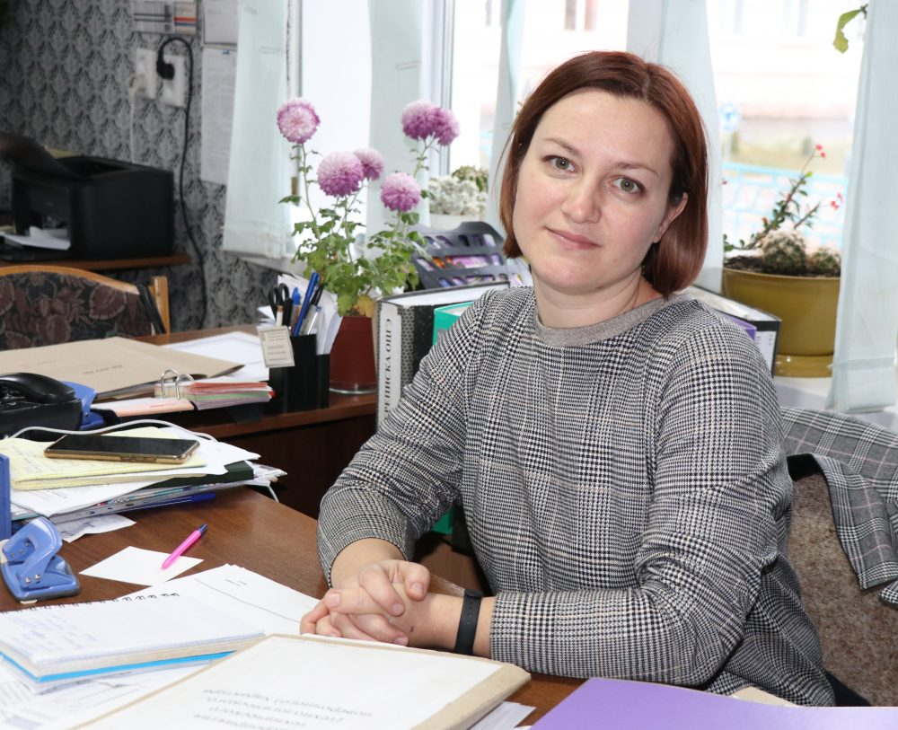
Будучи школьницей, Ольга Бондаренко зачитывалась детективными романами, любила смотреть по телевизору полицейские триллеры и мечтала стать экспертом-криминалистом.
Жизнь практически каждому из нас вносит коррективы в подростковые планы. Вот и Ольга Александровна, окончив медико-профилактический факультет Гомельского медуниверситета, одела не милицейскую форму, а белый халат врача. И вот уже десять лет, являясь сотрудником Ветковского районного центра гигиены и эпидемиологии, занимается тем, что… ведёт эпидрасследования. И проходят они почти как в криминальных сериалах.
Заведующая отделом эпидемиологии Ольга Бондаренко от журналистов, а соответственно и от читателей районки, «тайны следствия» не скрывает. При поступлении из ветковской ЦРБ или областного лечебного учреждения сигнала о выявлении подозрительного пациента с симптомами острой кишечной инфекции или, например, укушенного диким животным, районная санэпидстанция организует проведение необходимых неотложных мероприятий. Прежде всего, в очаг (поликлинику, гостиницу, на квартиру и т.п.) направляется врач-эпидемиолог, который уточняет симптоматику заболевания, выясняет причины недуга, пункты нахождения пациента и маршруты передвижения, возможные его контакты в первые дни болезни. И поверьте, во многом эта работа похожа на деятельность эксперта-криминалиста.
Как рассказала Ольга Александровна, с начала года в райЦГЭ из учреждений здравоохранения поступило более 90 экстренных извещений о подозрении присутствия у пациентов симптомов инфекционных заболеваний. В двух десятках случаев в ответ на эти извещения специалистами отдела эпидемиологии райЦГЭ проводились расследования.
И, надо сказать, прошли и завершились они успешно. Что подтверждается отсутствием на территории нашего района даже малейших вспышек инфекционных заболеваний.
Материал размещён на сайте
районной газеты «Голас Веткаушчыны» vetkagolos.by

